Филиал № 1 МБДОУ 141 г. Пензы «Искорка»

Газета для заботливых родителей и детей
«Здоровая семья
21 века»
Выпуск 2
Декабрь 2021 г.

Редакторы: Прокопенко Т.В., Подножкина В.М.
Артамонова Г.Р., Дергунова О.Ю.

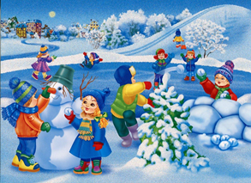  Читайте в номере:  Первый снег уж на дворе!  Это важно! Зимние витамины детям.  Это важно! Правила безопасности при катании с ледяной горки.  Это интересно! Развитие ребёнка через танец. | Утром рано в декабре  Первый снег уж на дворе.  Расчищаем мы дорожки  В теплой меховой одёжке.  Как здорово, что есть зима! Природа одарила нас такими чудесами, как снег и лед. Больше всего это время года ждут и любят наши мечтатели – дети.  Увлекательные игры и развлечения зимой на открытом воздухе – катание на коньках, санках, лыжах, игра в снежки, сооружение построек, рисование на снегу доставляют детям огромную радость и приносят неоценимую пользу их здоровью.  Не следует забывать и о том, что зимнее солнце хотя и не греет, но своих свойств не потеряло. Время зимних прогулок ограничивается настроением ребёнка и его желанием играть, но не более 1,5 часа при температуре минус 15 градусов.  Что нужно для того, чтобы зимняя прогулка удалась? Хорошее настроение, немного фантазии и подходящий наряд!  Правильно одеть ребёнка – это значит в большей степени обезопасить его от простудных заболеваний, дать возможность свободно двигаться и комфортно себя чувствовать. Одежда для зимней прогулки должна состоять не менее чем из двух слоёв, нижнего – теплозащитного и верхнего – ветрозащитного, исключать поступление воздуха через застёжки, воротники, рукава. Есть одно простое правило: подсчитайте, сколько слоев одежды на вас, столько же наденьте и на ребенка. Одевая ребёнка помните, что дети мёрзнут меньше, чем взрослые, потому что они больше двигаются. Да, и пожалуйста, не забудьте взять с собой запасную пару варежек.  Прогуливаясь по заснеженному скверу, вспомните с малышом стихи или песни о зиме, понаблюдайте за непоседами синичками, снегирями и воробьями, покормите их. Поиграйте в «Следопытов». Представьте, сколько радости доставит ребёнку узнавание следов собаки, вороны, собственных сапожек или папиных ботинок.  Зима – время не только развлечений и игр, но и работы по очистке от снега. Вы можете привлечь своего малыша к труду, выдав ему лопатку соответствующего размера. Главное – показать пример и делать все с удовольствием и улыбкой на лице. Тогда в будущем ребенок с радостью будет вам помогать.  Желаем Вам отличного настроения и  крепкого здоровья!

Это важно! Зимние витамины детям.

Нашим детям в зимнее время просто необходимы витамины. Какие же продукты являются источником витаминов зимой?
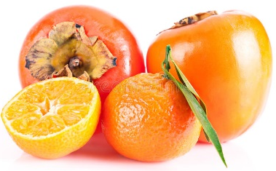 | Сезонные овощи и фрукты. В них содержится наибольшее количество витаминов, так как эти фрукты созревают осенью и поэтому к зиме не успевают растерять своих полезных свойств. Хурма, мандарины, апельсины, фейхоа содержат большое количество аскорбиновой кислоты, которая так необходима для слаженной работы иммунной системы. Также богаты витамином С чёрная смородина (замороженная), шиповник.

Яблоки. Пока на улице зима, давайте малышу яблочки регулярно, к весне плоды становятся менее полезными, так как со временем витамины в них разрушаются. Лучше кушать зеленые яблоки и с кожурой. В них витамина С на 25% больше, чем в красных и желтых плодах. Кроме того, в яблоках в больших количествах содержатся витамины А, B1, B2, B5, железо, магний и калий.

Овощи (капуста, картофель, капуста, морковь и свёкла, лук, чеснок) сохраняют свой витаминный фонд в течение всей зимы. Зимой ребёнку будут полезны как приготовленные на пару овощи, так и свежие.

Зимние напитки не только согреют ребёнка, но и снабдят его организм витаминами. Настой шиповника, клюквенный, брусничный или смородиновый морс богаты витамином С, а компоты из сухофруктов – минеральными солями. Следует помнить, что витаминизированный чай для ребёнка должен быть тёплым. Не стоит забывать и о детских соках, обогащённых витаминами. | 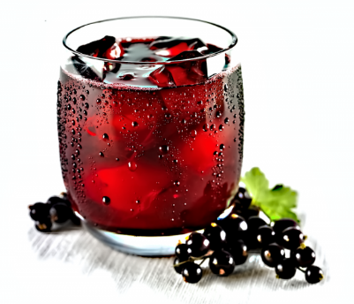

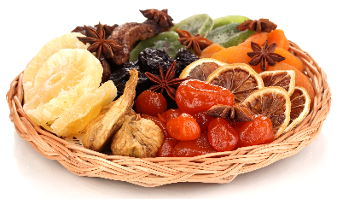 | Сухофрукты (чернослив, курага, изюм, сушёные яблоки, груши и т.д.). Эти продукты богаты комплексом витаминов и микроэлементов.

Бананы. Детки едят их с удовольствием, как в чистом виде, так и в сочетании с йогуртами, творожками. Витамина С в них не много, зато в избытке каротин (который в организме превращается в витамин А) и калий. | 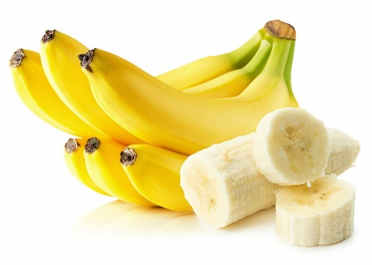

Это важно! Правила безопасности при катании с ледяной горки
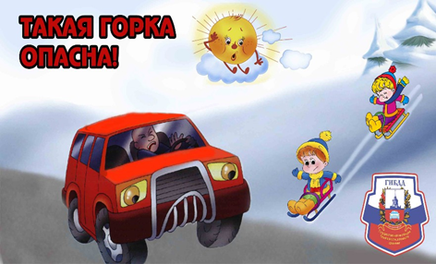 | Зима - раздолье для зимних игр и забав. Сколько веселья, радости и удовольствия доставляют детям игры в снежки, спуски с ледяных горок, всеми любимое зимнее развлечение. Скорость, свист свежего ветра, буря переполняющих эмоций. В то же время зимние катания таят в себе немало опасностей. Для того, чтобы Ваш отдых был не только приятным, но и безопасным, соблюдайте простые правила.
Общие правила безопасности при катании с горок
Внимательно относитесь к выбору горки. Горка — место повышенной опасности. Проследите, чтобы на не выходила на проезжую часть дороги, где в любой момент может появится машина.

С малышом младше 3 лет не стоит идти на оживлённую горку, с которой катаются дети постарше. Малышей лучше катать с маленьких пологих снежных горок, в немноголюдных местах, при отсутствии деревьев, заборов и других препятствий.
Лучше всего катать ребёнка с горки на ледянке, надувной ватрушке, тюбинге.

Избегайте катания с горок с неровным ледовым покрытием. Старайтесь не перебегать ледяную дорожку.

Нельзя съезжать с горки, пока не отошёл в сторону предыдущий спускающийся, не задерживаться внизу, когда съехали, а поскорее отползайте или откатывайтесь в сторону. Подниматься на горку следует только в месте подъема.

Во избежание травматизма нельзя кататься, стоя на ногах и на корточках, съезжать спиной вперёд или на животе, а всегда смотреть вперёд, как при спуске, так и при подъёме.

Если уйти от столкновения (на пути дерево, человек т.д.) нельзя, то надо постараться завалиться на бок на снег или откатиться в сторону от ледяной поверхности.

Не оставляйте детей одних, без присмотра. Будьте рядом с ними во время всего процесса катания.

При получении травмы немедленно оказать первую помощь пострадавшему, сообщить об этом в службу экстренного вызова 112.

УВАЖАЕМЫЕ РОДИТЕЛИ!
СОБЛЮДАЙТЕ, ПОЖАЛУЙСТА, ПРОСТЫЕ ПРАВИЛА КАТАНИЯ С ГОРОК И ВЫ ОБЕЗОПАСИТЕ СЕБЯ И ОКРУЖАЮЩИХ ОТ ВОЗМОЖНЫХ ТРАВМ И ПОВРЕЖДЕНИЙ.
Это интересно! Развитие ребёнка через танец
Танец – это естественная потребность нашего организма, даже малыш, который еще не умеет ходить, заслышав музыку начинает танцевать с мамой. Ни взрослые ни дети не остаются равнодушными при звуках музыки. Занятия танцами позволяют нам творчески реализовать потребность в движении, красота движений и выплеск энергии заряжает положительной энергетикой, что сказывается на эмоциональном фоне детей.
Дети с большим интересом занимаются танцами. Танцевальные занятия приносят огромную пользу.
Ничего не даёт такую правильную нагрузку на сердце, как танцы. Применение в танце элементов аэробики способствует укреплению мышц, улучшению кровообращения внутренних органов, формированию правильной осанки и свода стопы.
Занятия танцами влияют на интеллектуальное развитие детей. Многократное повторение и заучивание движений отлично тренирует память, а необходимость постоянно следить за музыкой, педагогом и другими детьми развивает внимание.
Проговаривая слова песен, у детей формируется правильное произношение, развивается речь. Дети учатся чувствовать ритм, чувствовать музыку, соотносить ее с танцем - это способствует развитию музыкальности.
Благодаря перевоплощению в различные образы, у ребенка развивается воображение.
Выступления на публике дают возможность ребенку стать маленьким артистом, почувствовать себя уверенно на сцене. Формируются навыки актерского мастерства и чувство ответственности.
Танцуя под хорошую, ритмичную музыку, общаясь со сверстниками, малыши проводят весело время, получают заряд положительных эмоций, которые раскрепощают ребенка и дают возможность выплеснуть свою энергию.
Танцами можно смело начинать заниматься с 3-4 лет, так как именно на этом этапе происходит активное физическое развитие.
Как показывает практика, дети, занимающиеся танцами в детском саду, к моменту поступления в школу владеют достаточно прочным запасом двигательных навыков и умений, обладают хорошей памятью, вниманием, фантазией. Для них характерна высокая работоспособность, целеустремленность, интерес к познанию. Все это помогает ребятам быстрее адаптироваться к новым требованиям, которые предъявляет учебная деятельность.

